Blanket til anmeldelse af muligt uberettiget opslag i Medicinkortet

Vigtige oplysninger inden du anmelder et opslag
Sundhedsdatastyrelsen behandler klager over opslag i Medicinkortet

Forældelse
Opslag i Medicinkortet slettes automatisk efter 2 år. Derfor er det vigtigt, om opslaget er under 3 måneder fra forældelsesfristen på 2 år. Hvis det er tilfældet, vil vi henvise dig til at anmelde opslaget til politiet med det samme, så du ikke risikerer, at din sag bliver strafferetligt forældet.

Sundhedspersonens adgang til Medicinkortet ved din klage
Vi gør opmærksom på, at når du anmelder et opslag, vil den eller de omhandlede sundhedspersoner kunne slå op i dit medicinkort for at kunne undersøge og begrunde opslaget.

Er det mulige uberettigede opslag fra et apotek?
Nogle gange kan det se ud, som om et andet apotek end dit lokale apotek har slået op i dit medicinkort. Det kan skyldes, at dit lokale apotek hører under et andet apotek – et såkaldt overapotek.
Via nedenstående link kan du undersøge, om dit lokale apotek hører ind under et overapotek. Søg efter det apotek, der fremgår af din log, og klik dig ind på det pågældende apotek. Her kan du se, om det har tilknytning til et under- og overapotek:
Find et apotek nær dig

Politianmeldelse
Sundhedsdatastyrelsen kan ikke behandle din klage, hvis du allerede har anmeldt opslaget til politiet.

Anmeldelse af andre opslag
Sundhedsdatastyrelsen behandler ikke opslag i patientjournaler, Det Danske Vaccinationsregister, Det Centrale Tilskudsregister m.v. For klager der handler om opslag i:
- Patientjournalen, skal du henvende dig til Styrelsen for Patientklager (STPK)
- Det Danske Vaccinationsregister, skal du henvende dig til Statens Serum Institut (SSI)
- Det Centrale Tilskudsregister, skal du henvende dig til Lægemiddelstyrelsen (LMST)

Anmeldelse af muligt uberettiget opslag i Medicinkortet

1. Dine kontaktoplysninger (obligatorisk)
Fulde navn: Klik eller tryk her for at skrive tekst.
Telefonnummer: Klik eller tryk her for at skrive tekst.
CPR-nummer: Klik eller tryk her for at skrive tekst.

2. Klager du på vegne af dig selv eller en anden? (obligatorisk):
Jeg klager på vegne af mig selv: ☐
Jeg klager på vegne af en anden: ☐

3. Hvis du klager på vegne af en anden person, bedes du oplyse, hvilken relation du har til vedkommende:
Klik eller tryk her for at skrive tekst.
Hvis du klager på vegne af en person, der er i alderen 15-17 år, bedes du vedhæfte en fuldmagt fra vedkommende og sende det sammen med anmeldelsesblanketten.

4. Hvad er det fulde navn på den/de sundhedsperson(er), som du mener, har foretaget et uberettiget opslag i Medicinkortet? (obligatorisk):
Klik eller tryk her for at skrive tekst.

5. Vedhæft skærmbillede af ’Min Log’, som du finder på sundhed.dk
Sundhedsdatastyrelsen skal bruge et skærmbillede, hvor både klokkeslæt og dato for opslagene fremgår. Vi skal også kunne se, hvilken type oplysninger der er slået op i. Skærmbilledet skal indeholde en klar dokumentation for, hvilken ’Aktør’ (fx sundhedspersonens navn og eventuelt medhjælperens navn) der uberettiget har slået op.
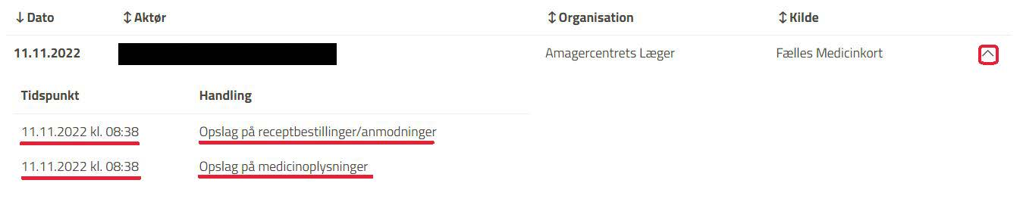
Oplysningerne kan findes på ’Min log’ på sundhed.dk ved at trykke på den lille pil til højre.
Kilden kan enten være ’Fælles Medicinkort’ eller ’FMK-online’.
Læs, hvordan du tager et skærmbillede:
- Tag et skærmbillede – Apple-computer
- Tag et skærmbillede – Windows-computer

6. Nedenfor udfyldes dato og klokkeslæt for opslaget eller opslagene, som du mener er blevet foretaget uberettiget (obligatorisk). Hvis der fremgår flere opslag af det fremsendte, skal du skrive præcist, hvilke(t) opslag der er tale om:
Klik eller tryk her for at skrive tekst.

7. Hvorfor mener du, at opslaget eller opslagene er foretaget uberettiget? (obligatorisk):
Klik eller tryk her for at skrive tekst.

8. Har du på tidspunktet for opslaget eller opslagene haft en klagesag med sundhedspersonen, hospitalet, klinikken, apoteket eller kommunen hos en anden offentlig instans?
Fx Sundhedsvæsenets disciplinærnævn, Styrelsen for Patientklager eller Familieretshuset.
☐ Ja ☐ Nej

9. Hvis ja, hvilken myndighed, og angiv gerne sagsnummeret:
Sundhedsdatastyrelsen vil i visse tilfælde kontakte den pågældende myndighed for at få verificeret oplysningerne.
Klik eller tryk her for at skrive tekst.

10. Indsendelse af blanket
Efter udfyldelse skal du gemme denne blanket på din computer og indsende den digitalt til Sundhedsdatastyrelsen via borger.dk.
Gå til borger.dk
- Log på borger.dk med dit MitID.
- Klik på fanen 'Digital post'.
- Klik på ’Skriv ny besked’.
- Klik på 'Vælg myndighed', klik dernæst på 'Statslige myndigheder' og vælg ’Sundhedsdatastyrelsen’.
- Klik på 'Vælg kategori', og vælg 'Klage over uberettiget opslag i Medicinkortet'. Så er du klar til at skrive en sikker mail.

